Analiza
skuteczności i efektywności organizacji szkoleń
oraz ankiet wypełnianych
przez uczestników szkoleń realizowanych
przez Powiatowy Urząd Pracy
w Gorzowie Wlkp.

w 2020 roku

Gorzów wielkopolski 2012

Dokument sporządzono na podstawie Rozporządzenia Ministra Pracy i Polityki Społecznej z dnia 14 maja 2014 r. w sprawie szczegółowych warunków realizacji oraz trybu i sposobów prowadzenia usług rynku pracy
(Dz. U. z 2014 r. poz. 667)

kwiecień 2021 r.

W okresie od stycznia do grudnia 2020 roku Powiatowy Urząd Pracy w Gorzowie Wlkp. skierował 39 osób na szkolenia indywidualne (na wniosek bezrobotnego, z gwarancją zatrudnienia).
W 2020 roku Powiatowy Urząd Pracy w Gorzowie Wlkp. zrealizował 27 szkoleń wskazanych przez osoby uprawnione. Z wynikiem pozytywnym w 2020 roku szkolenia ukończyło 35 osób.
Tematyka realizowanych szkoleń:
Lp. | Nazwa | Liczba os.
 | kurs pedagogiczny dla instruktorów praktycznej nauki zawodu | 1
 | prawo jazdy kat. C, CE z przewozem rzeczy | 26
 | prawo jazdy kat. C z przewozem rzeczy | 2
 | prawo jazdy kat. B+E | 1
 | przewóz rzeczy | 1
 | operator koparko- ładowarki | 3
 | operator koparki jednonaczyniowej | 1
 | spawanie metodą MAG oraz TIG | 1
 | kurs kwalifikowanego pracownika ochrony | 1
 | GWO Basic Safety Training Onshore (bezpieczna praca w środowisku turbiny wiatrowej) | 1
 | kierowca wózków jezdniowych podnośnikowych | 1
 | Suma | 39

Każdy absolwent szkolenia otrzymał ankietę oceniającą dane szkolenie. Były to osoby, które ukończyły szkolenie z wynikiem pozytywnym, jak i negatywnym. Poniżej przedstawiono analizę wyników badania opinii uczestników szkoleń.
Szkolenia wskazane przez osoby uprawnione realizowane były przez następujące instytucje szkoleniowe:
- Wojewódzki Zakład Doskonalenia Zawodowego w Gorzowie Wlkp., ul. Sikorskiego 95, 66-400 Gorzów Wlkp.:
Kurs spawania blach i rur metodą MAG (135) spoinami pachwinowymi i czołowymi oraz spawania blach i rur metodą TIG (41) spoinami pachwinowymi - przeszkolono 1 osobę, liczba ankiet – 1.
Szkolenie spełniło oczekiwania uczestnika. Ankietowany stwierdził, że zakres tematyczny szkolenia był wystarczający i odpowiadał mu sposób prowadzenia zajęć. Nie były omawiane zagadnienia zbędne. Uczestnik ocenił organizację zajęć w następujący sposób (w skali 1-5):
  - pod względem czasu, w którym się odbywały: ocena 5,
  - pod względem miejsca ich odbywania: ocena 5,
  - pod względem poziomu wiedzy prowadzącego zajęcia: ocena 5,
  - pod względem zdolności przekazywania umiejętności praktycznych: ocena 5,
  - pod względem komunikatywności z grupą: ocena 5.
Uczestnik dokonał oceny bazy szkoleniowej na poziomie bardzo dobrym (5). Obsługa przez personel WZDZ oceniona została na wysokim poziomie oceną bardzo dobrą - 5.
- Centrum Doskonalenia Zawodowego, ul. Kardynała Wyszyńskiego 24, 55-120 Oborniki Śląskie
Kurs pedagogiczny dla instruktorów praktycznej nauki zawodu - przeszkolono 1 osobę, liczba ankiet – 1.
Szkolenie spełniło oczekiwania uczestnika. Ankietowany stwierdził, że zakres tematyczny szkolenia był wystarczający i zdecydowanie odpowiadał mu sposób prowadzenia zajęć. Nie były omawiane zagadnienia zbędne, a przygotowanie zawodowe wykładowców (poziom i zakres wiedzy) prowadzących zajęcia ocenił na poziomie bardzo dobrym. Uczestnik ocenił organizację zajęć w następujący sposób (w skali 1-5):
- pod względem czasu, w którym się odbywały: ocena 5,
- pod względem miejsca ich odbywania: ocena 5,
- pod względem zaopatrzenia w materiały dydaktyczne: ocena 5,
- pod względem komunikatywności z grupą: ocena 5.
- Ośrodek Szkolenia Zawodowego KURS@NT Paweł Balcerzak, ul. Czereśniowa 6 pok. 529, 66-400 Gorzów Wlkp.:
Kurs operator koparkoładowarki, wszystkie, klasa trzecia - przeszkolono 3 osoby, liczba ankiet – 3.
Szkolenie spełniło oczekiwania uczestników. Ankietowani stwierdzili, że zdobyte informacje pod względem podnoszenia własnych kompetencji i umiejętności są zdecydowanie przydatne i zdecydowanie pogłębili wiedzę teoretyczną, a nabyte na szkoleniu kompetencje wykorzystają w życiu zawodowym. Zakres prezentowanego materiału był odpowiedni, a atmosfera odbytego szkolenia bardzo dobra. Ankietowani bardzo dobrze ocenili szkolenie od strony organizacyjnej, wiedzę prowadzącego, jego przygotowanie merytoryczne i sposób przekazywania informacji zakres tematyczny szkolenia był wystarczający i odpowiadał im sposób prowadzenia zajęć.
Uczestnicy szkolenia nie mieli uwag co do realizacji szkolenia.
Kurs operator koparki jednonaczyniowej do 25 ton masy całkowitej, klasa trzecia - przeszkolono 1 osobę, liczba ankiet – 1.
Szkolenie spełniło oczekiwania uczestnika. Ankietowany stwierdził, że zdobyte informacje pod względem podnoszenia własnych kompetencji i umiejętności są zdecydowanie przydatne i zdecydowanie pogłębił wiedzę teoretyczną, a nabyte na szkoleniu kompetencje wykorzysta w życiu zawodowym. Zakres prezentowanego materiału był odpowiedni, a atmosfera odbytego szkolenia bardzo dobra. Ankietowany bardzo dobrze ocenił szkolenie od strony organizacyjnej, wiedzę prowadzącego, jego przygotowanie merytoryczne i sposób przekazywania informacji zakres tematyczny szkolenia był wystarczający i odpowiadał mu sposób prowadzenia zajęć.
Uczestnik szkolenia nie miał uwag co do realizacji szkolenia.
Kurs kierowca wózków jezdniowych podnośnikowych z mechanicznym napędem podnoszenia z wysięgnikiem oraz wózków z osobą obsługującą podnoszoną wraz z ładunkiem - przeszkolono 1 osobę, liczba ankiet – 1.
Szkolenie spełniło oczekiwania uczestnika. Ankietowany stwierdził, że zdobyte informacje pod względem podnoszenia własnych kompetencji i umiejętności są zdecydowanie przydatne i zdecydowanie pogłębił wiedzę teoretyczną, a nabyte na szkoleniu kompetencje wykorzysta w życiu zawodowym. Zakres prezentowanego materiału był odpowiedni, a atmosfera odbytego szkolenia bardzo dobra. Ankietowany bardzo dobrze ocenił szkolenie od strony organizacyjnej, wiedzę prowadzącego, jego przygotowanie merytoryczne i sposób przekazywania informacji zakres tematyczny szkolenia był wystarczający i odpowiadał mu sposób prowadzenia zajęć.
Uczestnik szkolenia nie miał uwag co do realizacji szkolenia.
- ATEX Sp. z o.o., ul. Warszawska 6/103, 66-400 Gorzów Wlkp.:
Kurs kwalifikowanego pracownika ochrony - przeszkolono 1 osobę, liczba ankiet – 1.
Szkolenie spełniło oczekiwania uczestnika. Ankietowany stwierdził, że zdobyte informacje pod względem podnoszenia własnych kompetencji i umiejętności są raczej przydatne i raczej pogłębił wiedzę teoretyczną, a nabyte na szkoleniu kompetencje zdecydowanie wykorzysta w życiu zawodowym. Zakres prezentowanego materiału był odpowiedni, a atmosfera odbytego szkolenia bardzo dobra. Ankietowany bardzo dobrze ocenił szkolenie od strony organizacyjnej, wiedzę prowadzącego, jego przygotowanie merytoryczne i sposób przekazywania informacji ocenił na poziomie dobrym.
- Windhunter academy Sp. z o.o., ul. Morska 18a, 75-221 Koszalin:
Kurs GWO Basic Safety Training Onshore (bezpieczna praca w środowisku turbiny wiatrowej) - przeszkolono 1 osobę, liczba ankiet – 1.
Uczestnik szkolenia ocenił organizację zajęć w następujący sposób (w skali 1-5):
- dobór tematyczny i strukturę zajęć: ocena 5,
- jakość zajęć teoretycznych: ocena 5,
- jakość zajęć praktycznych: ocena 5,
- sposób prowadzenia części teoretycznej: ocena 5,
- sposób prowadzenia części praktycznej: ocena 5.
Ankietowany na poziomie bardzo dobrym ocenił poziom organizacyjny szkolenia.
- Ośrodek Szkolenia Kierowców „MIKRUS” Andrzej Kawalec, ul. Spokojna 72-73, 66-400 Gorzów Wlkp.:
Kurs prawo jazdy kat. B+E – przeszkolono 1 osobę, liczba ankiet - 1.
Uczestnik wskazał, że szkolenie zdecydowanie spełniło jego oczekiwania. Zakres tematyczny okazał się zdecydowanie wystarczający, ale był zdecydowanie zbyt szeroki. Forma prowadzenia zajęć zdecydowanie odpowiadała uczestnikowi. Uczestnik organizację zajęć ocenił w następujący sposób (w skali 1-5):
- miejsce prowadzenia zajęć: ocena 5,
- czas prowadzenia zajęć: ocena 5,
- wyposażenie techniczne ośrodka: ocena 5,
- poziom wiedzy osób szkolących: ocena 5,
- umiejętność przekazywania wiedzy osób szkolących / kontakt z osobami szkolącymi: ocena 5.
Uczestnik szkolenia zdecydowanie zamierza szukać pracy zgodnie z uzyskanymi kwalifikacjami. Nie zostały zgłoszone uwagi dotyczące organizacji szkolenia.
Kurs kwalifikacja wstępna przyspieszona kat. C, C1, C+E, C1+E - przeszkolono 1 osobę, liczba ankiet - 1.
Uczestnik wskazał, że szkolenie zdecydowanie spełniło jego oczekiwania. Zakres tematyczny okazał się wystarczający i zdecydowanie nie był zbyt szeroki. Uczestnik organizację zajęć ocenił w następujący sposób (w skali 1-5):
- miejsce prowadzenia zajęć: ocena 5,
- czas prowadzenia zajęć: ocena 5,
- wyposażenie techniczne ośrodka: ocena 5,
- poziom wiedzy osób szkolących: ocena 5,
- umiejętność przekazywania wiedzy osób szkolących / kontakt z osobami szkolącymi: ocena 5.
Uczestnik zamierza szukać pracy zgodnej z uzyskanymi kwalifikacjami. Brak wniesionych uwag.
Kurs prawo jazdy kat. C, C+E z kwalifikacją wstępną przyspieszoną kat. C, C1, C+E, C1+E - przeszkolono 5 osób, liczba ankiet - 5.
Uczestnicy szkolenia wskazali, że szkolenie zdecydowanie spełniło ich oczekiwania. Zakres tematyczny okazał się zdecydowanie wystarczający i nie był zbyt szeroki, a forma prowadzonych zajęć zdecydowanie im odpowiadała. Uczestnicy organizację zajęć ocenili w następujący sposób (w skali 1-5):
- miejsce prowadzenia zajęć: ocena 5,
- czas prowadzenia zajęć: ocena 5,
- wyposażenie techniczne ośrodka: ocena 5,
- poziom wiedzy osób szkolących: ocena 5,
- umiejętność przekazywania wiedzy osób szkolących / kontakt z osobami szkolącymi: ocena 5.
Uczestnicy zamierzają szukać pracy zgodnej z uzyskanymi kwalifikacjami. Brak wniesionych uwag do szkolenia.
- Szkoła Kierowców „POLONEZ” Anna Winiarska – Doktór, ul. Czereśniowa 6, 66-400 Gorzów Wlkp.:
Kurs prawo jazdy kat. C z kwalifikacją wstępną przyspieszoną kat. C, C1, C+E, C1+E - przeszkolono 2 osoby, liczba ankiet – 2.
Uczestnicy szkolenia wskazali, że najbardziej odpowiada im forma szkolenia w postaci e-learningu. O ośrodku szkoleniowym dowiedzieli się od znajomych i rodziny (1 osoba) oraz z urzędu pracy (1 osoba), a przy wyborze ośrodka kierowali się jego opinią. Uczestnicy stwierdzili, że zakres tematyczny szkolenia był dla nich wystarczający i nie było w nim zagadnień, które sprawiały im trudności. Uczestnicy ocenili następujące aspekty związane z odbytym szkoleniem:
- warunki lokalowe – ocena 5,
- pojazdy, na których szkolenie się odbywało – ocena 5,
- otrzymane materiały dydaktyczne – ocena 5,
- organizacja zajęć pod względem wyposażenia technicznego – ocena 5,
- organizacja zajęć pod względem czasu, w którym się odbywały – ocena 5,
- punktualność instruktora – ocena 5,
- przygotowanie merytoryczne instruktora – ocena 5,
- ocena instruktora pod względem zaangażowania oraz umiejętności przekazywania wiedzy podczas szkolenia – ocena 5,
- atmosfera podczas szkolenia praktycznego – ocena 5,
- przygotowanie wykładowcy podczas zajęć teoretycznych – ocena 5,
- pomoce wykorzystywane przez wykładowcę podczas szkolenia teoretycznego – ocena 5,
- atmosfera podczas szkolenia teoretycznego – ocena 5,
- poziom wiedzy uczestnika po zakończeniu części teoretycznej kursu – ocena 5.
Wszyscy ankietowani uznali, że szkolenie spełniło ich oczekiwania na poziomie bardzo dobrym, nie wnieśli żadnych uwag, co do realizacji szkolenia.

Kurs prawo jazdy kat. C, C+E z kwalifikacją wstępną przyspieszoną kat. C, C1, C+E, C1+E - przeszkolono 21 osób, liczba ankiet – 21.
Zdecydowana większość uczestników zapytana o to, jaka forma szkolenia najbardziej im odpowiadała wskazała e-learning (12 osób), natomiast 4 osoby wskazały wykład, a 5 osób - wykład połączony z e-learningiem. Na pytanie dotyczące skąd dowiedzieli się o ośrodku szkoleniowym większość odpowiedziała, że od znajomych i rodziny (10 osób) lub z urzędu pracy (6 osób). Pozostali uczestnicy wskazali również prasę (2 osoby), stronę internetową (1 osoba), ulotkę (1 osoba) i reklamę na pojazdach (1 osoba). Przy wyborze ośrodka ankietowani kierowali się przede wszystkim opinią (17 osób) oraz decyzją urzędu pracy, który wybrał dany ośrodek do realizacji szkolenia (3 osoby), a 1 osoba brała pod uwagę lokalizację ośrodka. Uczestnicy stwierdzili, że zakres tematyczny szkolenia był dla nich wystarczający. Dla większości uczestników nie było zagadnień, które sprawiłyby im trudności (13 osób). Natomiast dla pozostałych 8 osób były zagadnienia sprawiające im trudności, jednak ich nie wskazali. Uczestnicy, organizację zajęć ocenili w następujący sposób (w skali 1-5):
- warunki lokalowe – ocena 5 – 19 osób, ocena 4 - 3 osoby,
- pojazdy, na których szkolenie się odbywało – ocena 5 - 19 osób, ocena 4 - 2 osoby,
- otrzymane materiały dydaktyczne – ocena 5 - 19 osób, ocena 4 - 2 osoby,
- organizacja zajęć pod względem wyposażenia technicznego – ocena 5,
- organizacja zajęć pod względem czasu, w którym się odbywały – ocena 5 - 19 osób, ocena 4 - 2 osoby,
- punktualność instruktora – ocena 5 - 20 osób, ocena 4 – 1 osoba,
- przygotowanie merytoryczne instruktora – ocena 5,
- ocena instruktora pod względem zaangażowania oraz umiejętności przekazywania wiedzy podczas szkolenia – ocena 5 - 20 osób, ocena 4 - 1 osoba,
- atmosfera podczas szkolenia praktycznego – ocena 5,
- przygotowanie wykładowcy podczas zajęć teoretycznych – ocena 5 - 19 osób, ocena 4 - 2 osoby,
- pomoce wykorzystywane przez wykładowcę podczas szkolenia teoretycznego – ocena 5,
- atmosfera podczas szkolenia teoretycznego – ocena 5,
- poziom wiedzy uczestnika po zakończeniu części teoretycznej kursu – ocena 5 - 20 osób, ocena 4 - 1 osoba.
Wszyscy ankietowani uznali, że szkolenie spełniło ich oczekiwania na poziomie bardzo dobrym, nie wnieśli żadnych uwag, co do realizacji szkolenia.
Szkolenia realizowane w 2020 roku finansowano ze środków Funduszu Pracy oraz ze środków Unii Europejskiej - w ramach projektu Aktywizacja osób młodych pozostających bez pracy w Powiecie Gorzowskim (V) realizowanego w ramach Osi priorytetowej I Osoby młode na rynku pracy Programu Operacyjnego Wiedza Edukacja Rozwój 2014 – 2020, Działania 1.1 Wsparcie osób młodych pozostających bez pracy na regionalnym rynku, Poddziałania 1.1.2 Wsparcie udzielane z Inicjatywy na rzecz zatrudnienia ludzi młodych oraz projektu „Wsparcie aktywności osób 30 plus” realizowanego w ramach Regionalnego Programu Operacyjnego – Lubuskie 2020, Oś Priorytetowa 6 Regionalny rynek pracy, Priorytet Inwestycyjny 8i dostęp do zatrudnienia dla osób poszukujących pracy i osób biernych zawodowo, w tym długotrwale bezrobotnych oraz oddalonych od rynku pracy, także poprzez lokalne inicjatywy na rzecz zatrudnienia oraz wspieranie mobilności pracowników, Działanie 6.1 – Aktywizacja zawodowa osób bezrobotnych oraz poszukujących pracy i jednocześnie nie posiadających zatrudnienia realizowana przez powiatowe urzędy pracy.
Zgodnie z § 84 Rozporządzenia Ministra Pracy i Polityki Społecznej z dnia 14 maja 2014 r. w sprawie szczegółowych warunków realizacji oraz trybu i sposobów prowadzenia usług rynku pracy powiatowy urząd pracy gromadzi dane oraz dokonuje analiz skuteczności i efektywności organizacji szkoleń, uwzględniając następujące wskaźniki:
1) liczbę i odsetek osób, które ukończyły szkolenia z wynikiem pozytywnym, w stosunku do rozpoczynających szkolenia;
2) liczbę i odsetek osób przeszkolonych w poszczególnych kategoriach wyróżnionych według: kryterium statusu w rozumieniu ustawy, płci, wieku, poziomu wykształcenia, miejsca zamieszkania i przynależności do grupy osób będących w szczególnej sytuacji na rynku pracy;
3) liczbę i odsetek osób zatrudnionych w trakcie szkolenia oraz w okresie 3 miesięcy po jego ukończeniu;
4) koszt ponownego zatrudnienia osób przeszkolonych, liczony jako stosunek poniesionych kosztów szkoleń do liczby osób zatrudnionych w okresie 3 miesięcy po ukończeniu szkoleń;
5) przeciętny koszt szkolenia i przeciętny koszt osobogodziny szkolenia;
6) liczbę i odsetek osób, które zdały egzamin, uzyskały licencję, ukończyły szkolenie finansowane z pożyczki szkoleniowej lub ukończyły studia podyplomowe, w stosunku do osób, które otrzymały wsparcie w tej formie;
7) liczbę i odsetek osób zatrudnionych w trakcie lub w okresie 3 miesięcy po zdaniu egzaminu, uzyskaniu licencji, ukończeniu szkolenia finansowanego z pożyczki szkoleniowej oraz po ukończeniu studiów podyplomowych.

- Liczba i odsetek osób, które ukończyły szkolenia z wynikiem pozytywnym, w stosunku do rozpoczynających szkolenia

W okresie od stycznia do grudnia 2020 roku Powiatowy Urząd Pracy w Gorzowie Wlkp. skierował na szkolenia indywidualne 39 osób w celu podniesienia ich kwalifikacji zawodowych i innych kwalifikacji zwiększających szansę na podjęcie lub utrzymanie zatrudnienia, innej pracy zarobkowej lub działalności gospodarczej. Z wynikiem pozytywnym szkolenia ukończyło 35 osób, tj. 89,74 % rozpoczynających szkolenia.
35 / 39 = 89,74 %
- Liczba i odsetek osób przeszkolonych w poszczególnych kategoriach wyróżnionych według: kryterium statusu w rozumieniu ustawy, płci, wieku, poziomu wykształcenia, miejsca zamieszkania i przynależności do grupy osób będących w szczególnej sytuacji na rynku pracy.
Poniższe tabele i wykresy przedstawiają liczbę oraz odsetek osób przeszkolonych w poszczególnych kategoriach według określonych kryteriów.
Osoby przeszkolone według kryterium statusu w rozumieniu ustawy:
Wyszczególnienie | Szkolenia grupowe | Szkolenia  wskazane przez osoby uprawnione (w tym bony szkoleniowe, umowy trójstronne) | Razem | Wartość  w %
Liczba osób,  które rozpoczęły szkolenie:  - bezrobotni  - poszukujący pracy | 0  0  0 | 39  39  0 | 39  39  0 | 100 %
Liczba osób  przeszkolonych:  - bezrobotni  - poszukujący pracy | 0  0  0 | 35  35  0 | 35  35  0 | 89,74 %

W 2020 roku Powiatowy Urząd Pracy w Gorzowie Wlkp. skierował na szkolenia zawodowe 39 osób bezrobotnych. Szkolenia ukończyło 35 osób bezrobotnych.
Osoby przeszkolone według płci:
Wyszczególnienie | Liczba | Wartość w %
Przeszkolone kobiety | 1 | 2,90 %
Przeszkoleni mężczyźni | 34 | 97,10 %
Razem | 35 | 100 %

Większość uczestników szkoleń organizowanych przez tutejszy urząd stanowili mężczyźni. Spośród 35 osób przeszkolonych 1 osoba to kobieta, tj. 2,90 %. Udział mężczyzn jest zdecydowanie wyższy i wynosił 97,10 %.
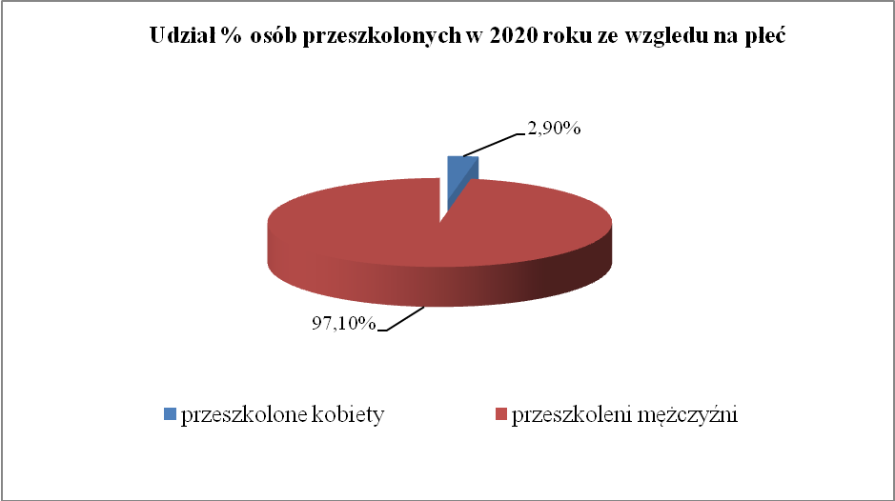
Osoby przeszkolone według wieku:
Ogółem | Wiek
Ogółem | 18 - 24 | 25 - 34 | 35 - 44 | 45 i więcej
35 | 12 | 9 | 9 | 5
Wartość  w % | 34,30 % | 25,70 % | 25,70 % | 14,30 %

W badanym okresie sprawozdawczym najliczniejszą grupę stanowiły osoby z przedziału wiekowego 18 - 24 lata. Osoby w tym przedziale wiekowym wykazywały większą chęć aktywizacji i rozwoju poprzez udział w szkoleniach. Najmniej liczną grupę osób korzystających ze szkoleń stanowią osoby 45 lat i więcej.

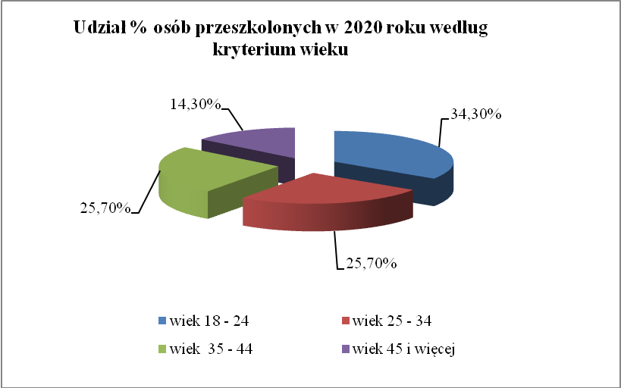

Osoby przeszkolone według poziomu wykształcenia:
Ogółem | Wykształcenie
Ogółem | wyższe | policealne i średnie zawodowe/ branżowe | średnie ogólnokształcące | zasadnicze zawodowe/ branżowe | gimnazjalne/ podstawowe i poniżej
35 | 3 | 8 | 8 | 7 | 9
Wartość  w % | 8,60 % | 22,80 % | 22,80 % | 20,00 % | 25,80 %
Z ogólnej liczby osób, które ukończyły szkolenia najliczniejszą grupę stanowiły osoby z wykształceniem gimnazjalnym/podstawowym i poniżej. Najmniej liczną grupę stanowiły osoby z wykształceniem wyższym.
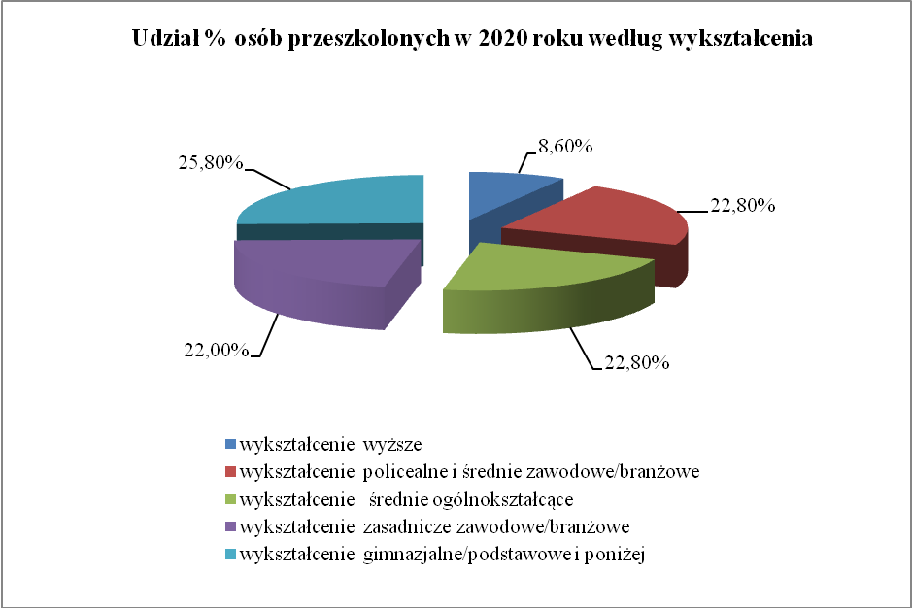

Osoby przeszkolone według miejsca zamieszkania:
Wyszczególnienie | Liczba | Wartość w %
Osoby mieszkające w mieście | 24 | 68,60 %
Osoby mieszkające na wsi | 11 | 31,40 %
Razem | 35 | 100 %

Wśród osób przeszkolonych w 2020 roku według kryterium miejsca zamieszkania zdecydowana przewagę stanowią osoby mieszkające w mieście, tj. 24 osoby. Ze wsi pochodziło 11 osób. Odsetek uczestników szkoleń zamieszkałych w mieście stanowił 68,60 % ogółu osób przeszkolonych.
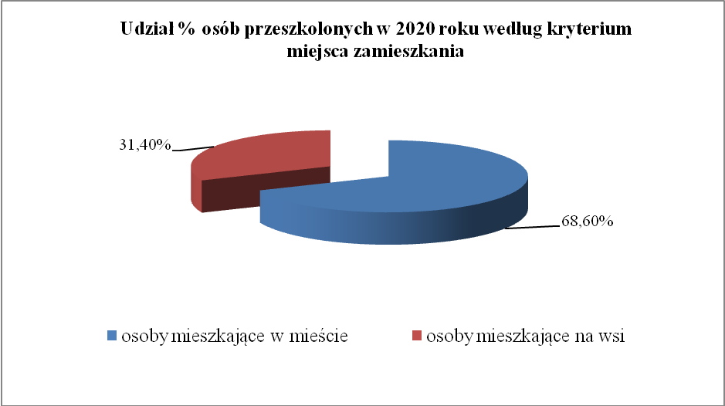

Osoby przeszkolone według przynależności do grupy osób będących w szczególnej sytuacji na rynku pracy:

Lp. | Nazwa grupy szczególnego ryzyka na rynku pracy | Liczba osób bezrobotnych | Odsetek osób bezrobotnych
1 | Osoby do 30 roku życia, w tym: | 16 | 45,70 %
1 | - osoby do 25 roku życia | 13 | 37,10 %
2 | Osoby długotrwale bezrobotne | 1 | 2,90 %
3 | Osoby powyżej 50 roku życia, w tym: | 2 | 5,70 %
3 | - osoby powyżej 60 roku życia | 1 | 2,90 %
4 | Osoby korzystające ze świadczeń pomocy społecznej | 0 | 0
5 | Osoby posiadające co najmniej jedno dziecko do 6 roku życia lub co najmniej jedno dziecko niepełnosprawne do 18 roku życia | 0 | 0
6 | Osoby niepełnosprawne | 1 | 2,90 %

Na uwagę zasługuje fakt, że osoby, które ukończyły szkolenia mogą przynależeć jednocześnie do kilku grup osób będących w szczególnej sytuacji na rynku pracy. Najliczniejszą grupę wśród osób przeszkolonych w analizowanym okresie stanowiły osoby do 30 roku życia – udział ten wynosi 45,70 %.
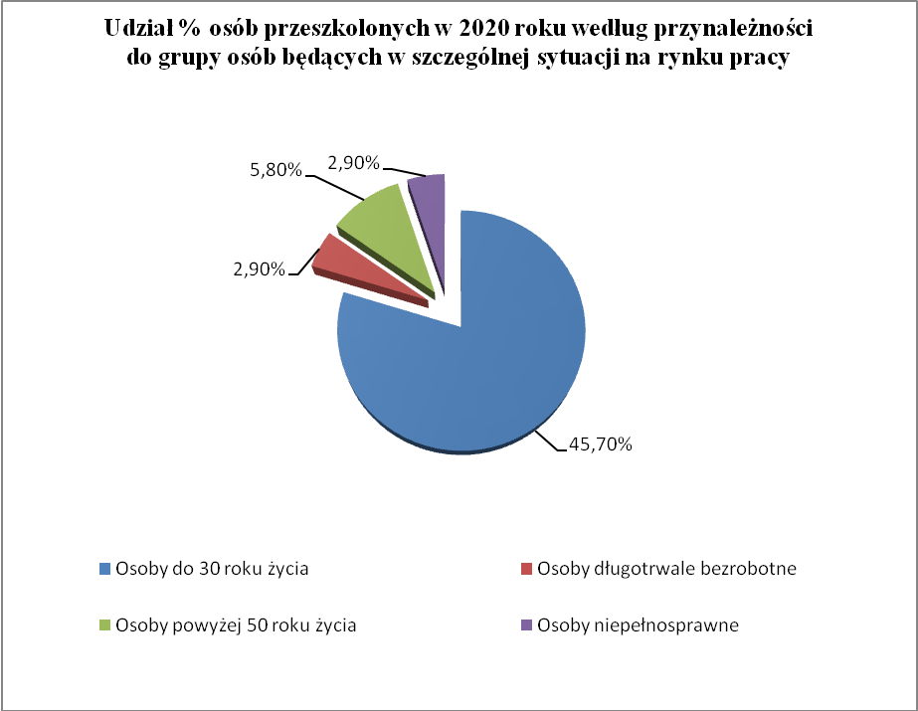

- Liczba i odsetek osób zatrudnionych w trakcie szkolenia oraz w okresie 3 miesięcy po jego ukończeniu
Wskaźnik efektywności liczony jest jako stosunek osób zatrudnionych w trakcie szkolenia oraz w okresie 3 miesięcy po jego ukończeniu do liczby osób, które ukończyły szkolenie.
W analizowanym okresie sprawozdawczym z ogólnej liczby 35 osób, które ukończyły szkolenie wskazane przez osobę uprawnioną, w trakcie oraz w okresie 3 miesięcy po jego ukończeniu zatrudnienie, inną pracę zarobkową lub własną działalność gospodarczą podjęło 28 osób, co oznacza efektywność na poziomie 80 %.
- Koszt ponownego zatrudnienia osób przeszkolonych, liczony jako stosunek poniesionych kosztów szkoleń do liczby osób zatrudnionych w okresie 3 miesięcy po ukończeniu szkoleń
Zgodnie z art. 2 ust. 1 pkt 12 ustawy o promocji zatrudnienia i instytucjach rynku pracy (t.j. Dz. U. z 2020 r., poz. 1409 ze zm.) koszt szkolenia oznacza:
- uprzednio uzgodnioną należność przysługującą instytucji szkoleniowej,
- koszt ubezpieczenia od następstw nieszczęśliwych wypadków,
- koszty przejazdu, a w przypadku gdy szkolenie odbywa się w miejscowości innej niż miejsce zamieszkania, także koszt zakwaterowania i wyżywienia,
- koszty badań lekarskich i psychologicznych,
- koszty egzaminów umożliwiających uzyskanie świadectw, dyplomów, zaświadczeń, określonych uprawnień zawodowych lub tytułów zawodowych oraz koszty uzyskania licencji niezbędnych do wykonywania danego zawodu.

Przy wyliczaniu kosztu ponownego zatrudnienia osób przeszkolonych, przeciętnego kosztu szkolenia w poniesionych kosztach szkoleń należy uwzględnić również stypendia szkoleniowe oraz należne składki ZUS.

Koszt szkoleń zorganizowanych w 2020 roku wyniósł – 292 978,23 zł

Ilość osób zatrudnionych w okresie 3 miesięcy od daty ukończenia szkolenia – 28 osób

KOSZT PONOWNEGO koszty szkoleń
ZATRUDNIENIA OSÓB = --------------------------------------------------------------------
PRZESZKOLONYCH liczba osób zatrudnionych w okresie 3 miesięcy
od ukończenia szkolenia

KOSZT PONOWNEGO 292 978,23 zł
ZATRUDNIENIA OSÓB = --------------------------- = 10 463,51 zł
PRZESZKOLONYCH w 2020 roku 28 osób

- Przeciętny koszt szkolenia i przeciętny koszt osobogodziny szkolenia
Przeciętny koszt szkolenia liczony jest jako stosunek kosztów wszystkich szkoleń przeprowadzonych w 2020 r. do ilości przeprowadzonych szkoleń.

Koszt szkoleń w 2020 roku – 292 978,23 zł
Liczba szkoleń w 2020 roku – 27
Przeciętny koszt szkolenia – 10 851,05 zł

Przeciętna liczba godzin szkolenia liczona jest jako stosunek sumy godzin wszystkich zorganizowanych w 2020 r. do ilości przeprowadzonych szkoleń.

Suma godzin wszystkich szkoleń w 2020 r. – 5 408
Liczba szkoleń w 2020 r. – 27
Przeciętna liczba godzin szkolenia – 200,30
Przeciętny koszt osobogodziny szkolenia liczony jest jako stosunek przeciętnego kosztu szkolenia do przeciętnej liczby godzin szkolenia.
Przeciętny koszt szkolenia w 2019 r. – 10 851,05 zł
Przeciętna liczba godzin szkolenia – 200,30
Przeciętny koszt osobogodziny szkolenia – 54,17 zł

- Liczba i odsetek osób, które zdały egzamin, uzyskały licencję, ukończyły szkolenie finansowane z pożyczki szkoleniowej lub ukończyły studia podyplomowe, w stosunku do osób, które otrzymały wsparcie w tej formie

W badanym okresie sprawozdawczym Powiatowy Urząd Pracy w Gorzowie Wlkp. nie finansował kosztów egzaminów umożliwiających uzyskanie świadectw dyplomów, zaświadczeń, określonych uprawnień zawodowych lub tytułów zawodowych, kosztów uzyskania licencji niezbędnych do wykonywania danego zawodu oraz kosztów studiów podyplomowych, oraz nie udzielił wsparcia w postaci pożyczki szkoleniowej na sfinansowanie kosztów szkolenia.

- Liczba i odsetek osób zatrudnionych w trakcie lub w okresie 3 miesięcy po zdaniu egzaminu, uzyskaniu licencji, ukończeniu szkolenia finansowanego z pożyczki szkoleniowej oraz po ukończeniu studiów podyplomowych - nie dotyczy.
- Liczba i odsetek osób zatrudnionych w trakcie lub w okresie 3 miesięcy po zdaniu egzaminu, uzyskaniu licencji, ukończeniu szkolenia finansowanego z pożyczki szkoleniowej oraz po ukończeniu studiów podyplomowych - nie dotyczy.

Sporządziła:

Dorota Pawłowska
specjalista ds. rozwoju zawodowego

